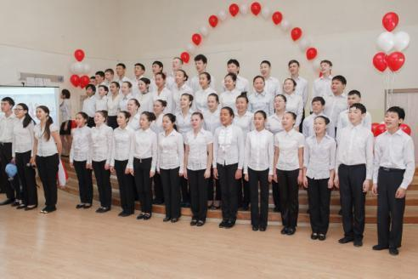
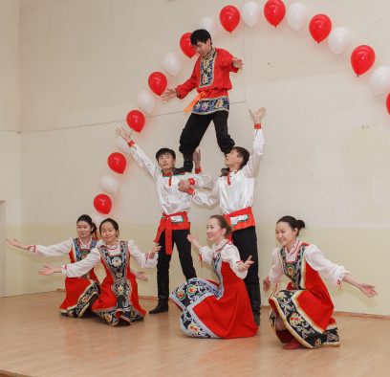
13 марта 2014 года состоялся городской фестиваль-конкурс художественного творчества «Равнение на олимпиаду», посвященный олимпийскому движению и проведению зимней олимпиады в России, 95-летию системы дополнительного образования детей и Году культуры в России. В фестивале были представлены все жанры: хореография, вокал, художественное слово, театрализация. Программа школы получила хорошие отзывы от членов жюри. Концертная программа была подготовлена силами педагогов и учащихся школы.

